一、**用例图**是被称为参与者的外部用户所能观察到的系统功能的模型图，其主要功能如下：

1. 列出系统中的用例和参与者
2. 显示哪个参与者参与了哪个用例的执行工作

**推荐使用场合：业务建模、需求获取、定义。**

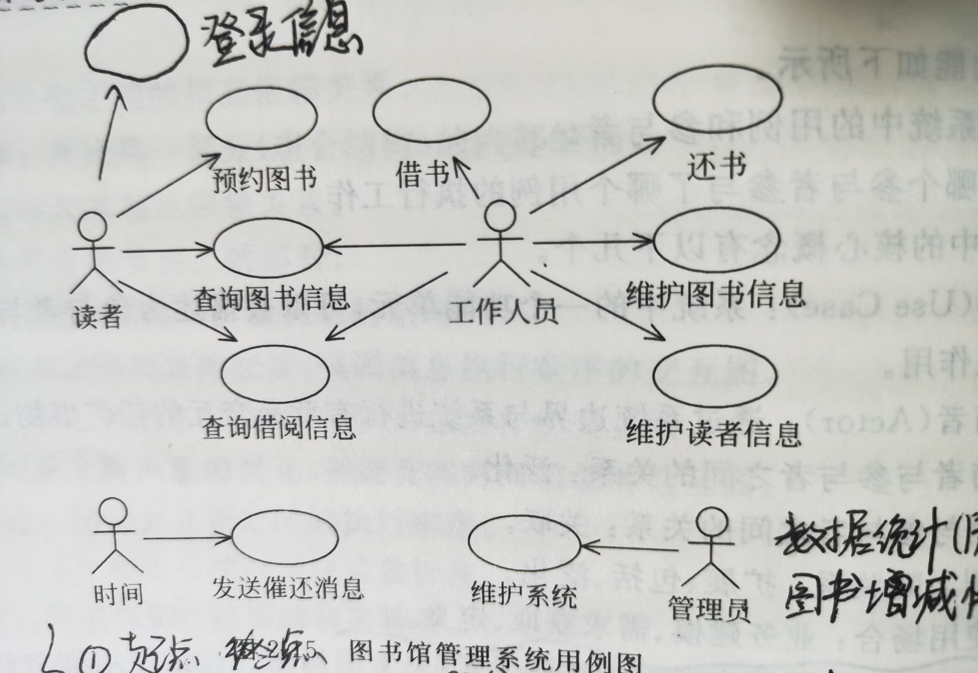

在图书馆管理系统中，有读者、工作人员、管理员等外部用户，这些用户可以作为参与者，它们利用该系统完成借书、还书、预约图书、查询图书等功能。系统定期检测到期图书并发送催还消息。管理员有维护系统的功能。

1. **活动图**是一种动态行为图，将业务流程或其他计算的结构展示为内部一步步的控制流和数据流。主要用于描述某一方法、机制或用例的内部行为。

**推荐使用场合：业务建模、需求、类设计。**

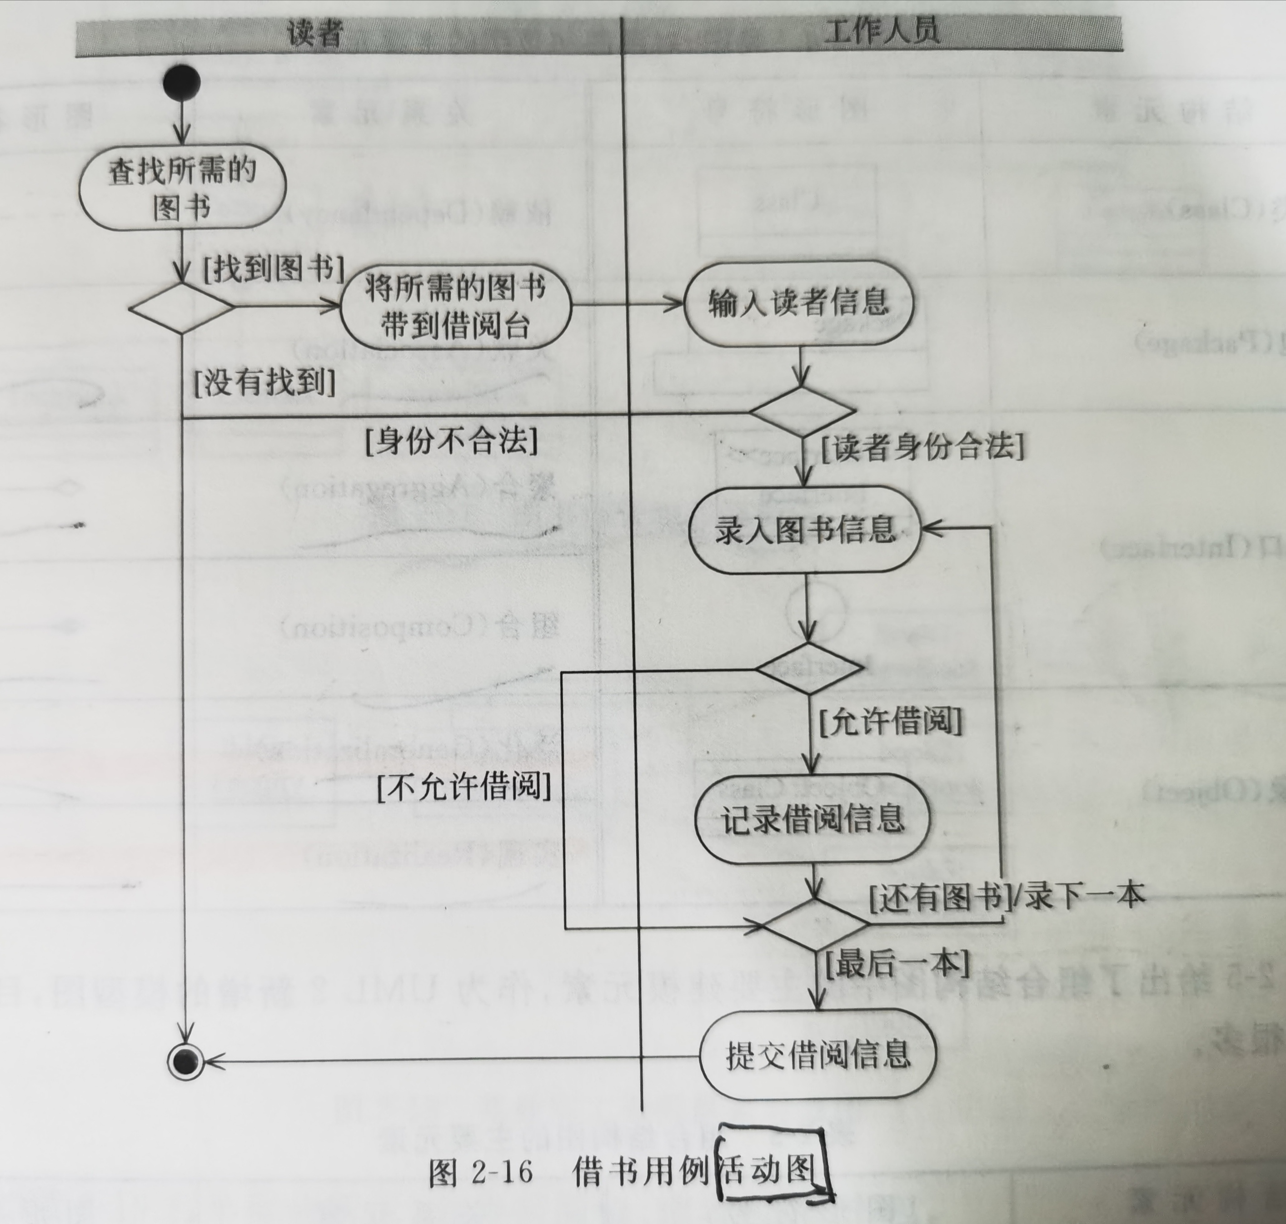

针对用例图里面的借书用例用活动图来表示，如上图所示。

1. **类图**是软件的蓝图，用于详细描述系统内各个对象的相关的类，以及这些类之间的静态关系。

**推荐使用场合：业务建模、分析、设计、实现。**

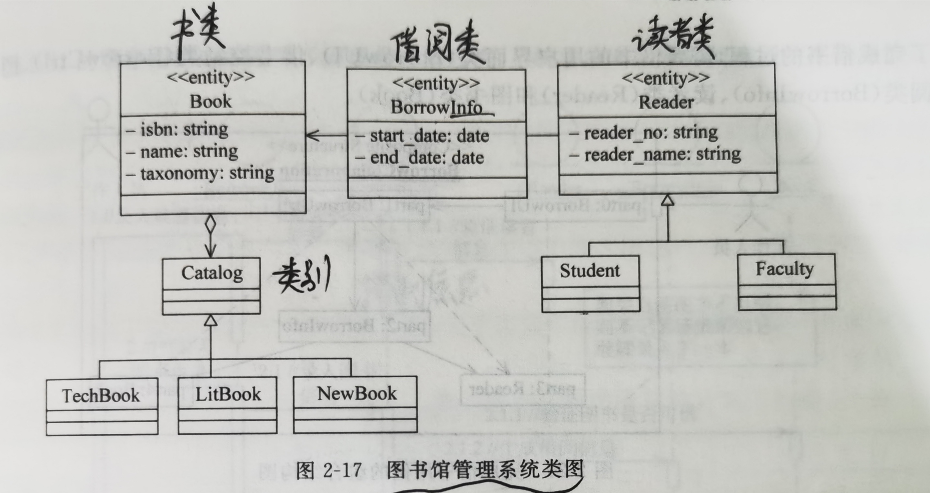

该类图展示了图书类（Book）、借阅信息类（BorrowInfo）、读者类（Reader）之间的静态关系。其中图书分为不同的类别（Catalog），如科技书（TechBook）、文学书（LitBook）、新书（NewBook），而读者分为学生（Student）和教职工（Faculty）。

1. **对象图**用于表示在某一时刻，类的对象的静态结构和行为。

**推荐使用场合：业务建模、分析、设计、实现。**

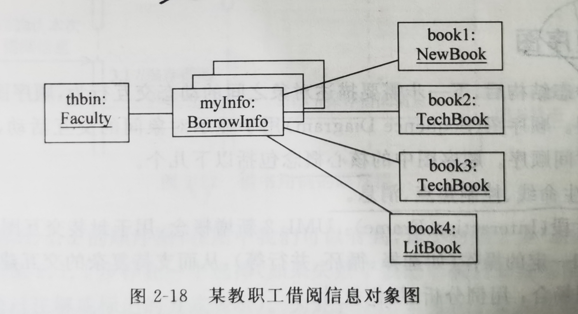

对象图展示了作为一个教职工（thbin）的个人借阅信息（myInfo），一共四本书：一本新书（book1）、两本科技书（book2、book3）和一本文学书（book4）。

1. **包图**用于展示有模型本身分解而成的组织单元（包）以及它们的依赖关系。

**推荐使用场合：业务建模、分析、设计、实现。**

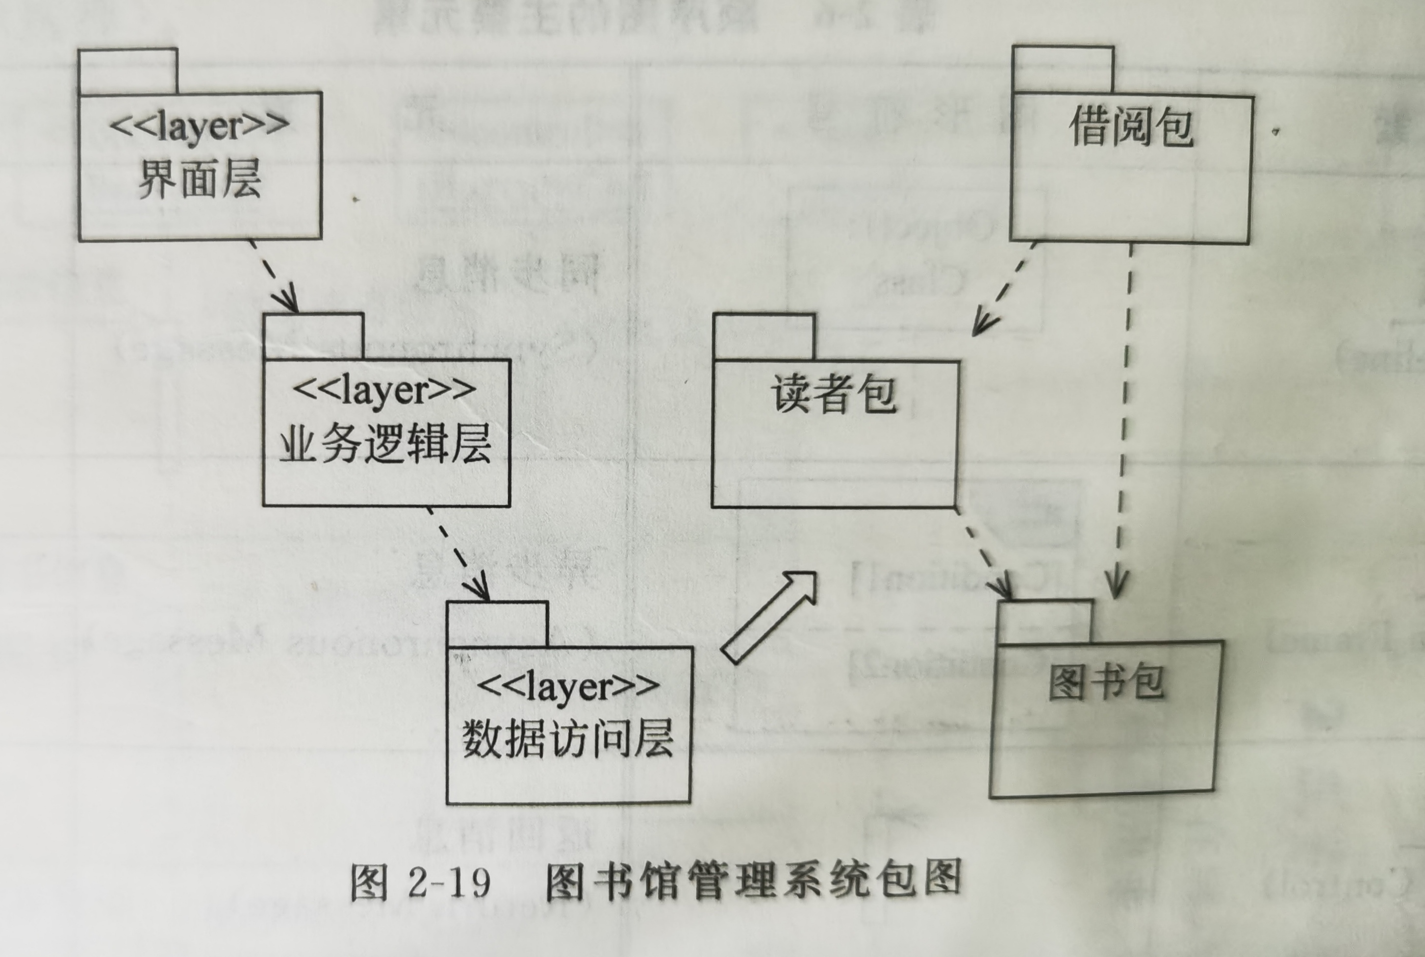

在图书管理系统中系统高层分为三层，其中界面层负责用户交互、数据访问层负责访问底层信息、业务逻辑层负责协调界面和底层数据访问逻辑。对于数据访问层又采用分包的方式进行 逻辑划分，分为借阅包、读者包、图书包。

1. **组合结构图**用于描述系统中某一部分（组合结构）的内部结构，包括该部分与系统其他部分的交互点。

**推荐使用场合：业务建模、分析、设计、实现。**

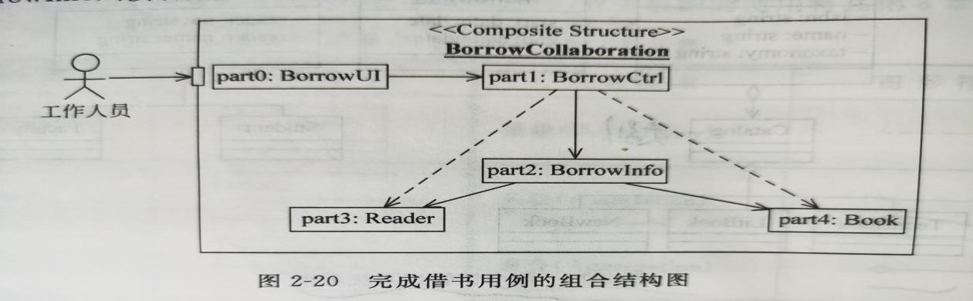

展示了借书过程的组合结构图，为了完成借书的过程，需要借书的用户界面类（BorrowUI）、借书控制类（BorrowCtrl）、图书借阅类（BorrowInfo）、读者类（Reader）和图书类（Book）。

1. **顺序图**用于显示对象间的交互活动，它关注对象之间消息传送的时间顺序。

**推荐使用场合：用例分析、用例设计。**

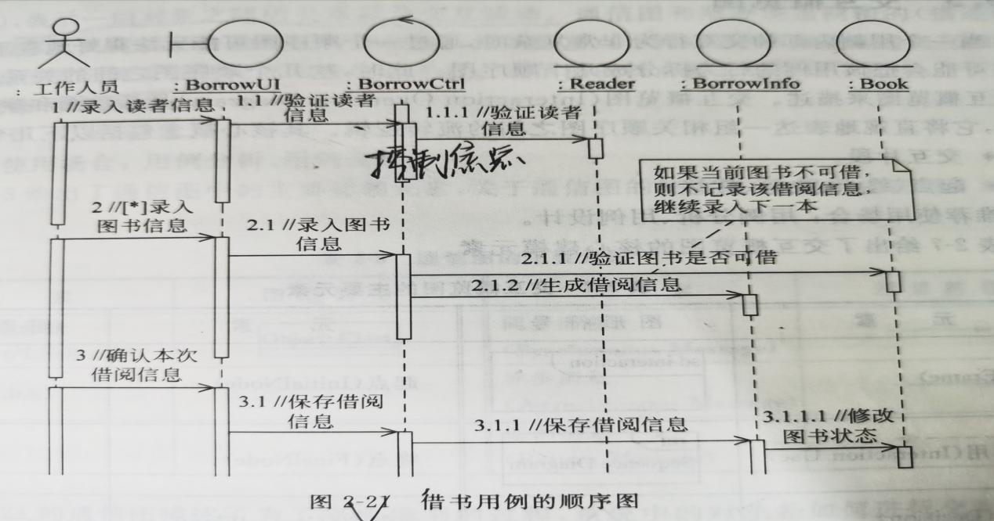

如图所示描述了为了完成借书的过程，系统中的对象是如何进行交互作用的。

1. **交互概览图**是活动图和顺序图的混合物，它将直观地表达一组相关顺序图之间的流转逻辑。

**推荐使用场合：用例分析、用例设计。**

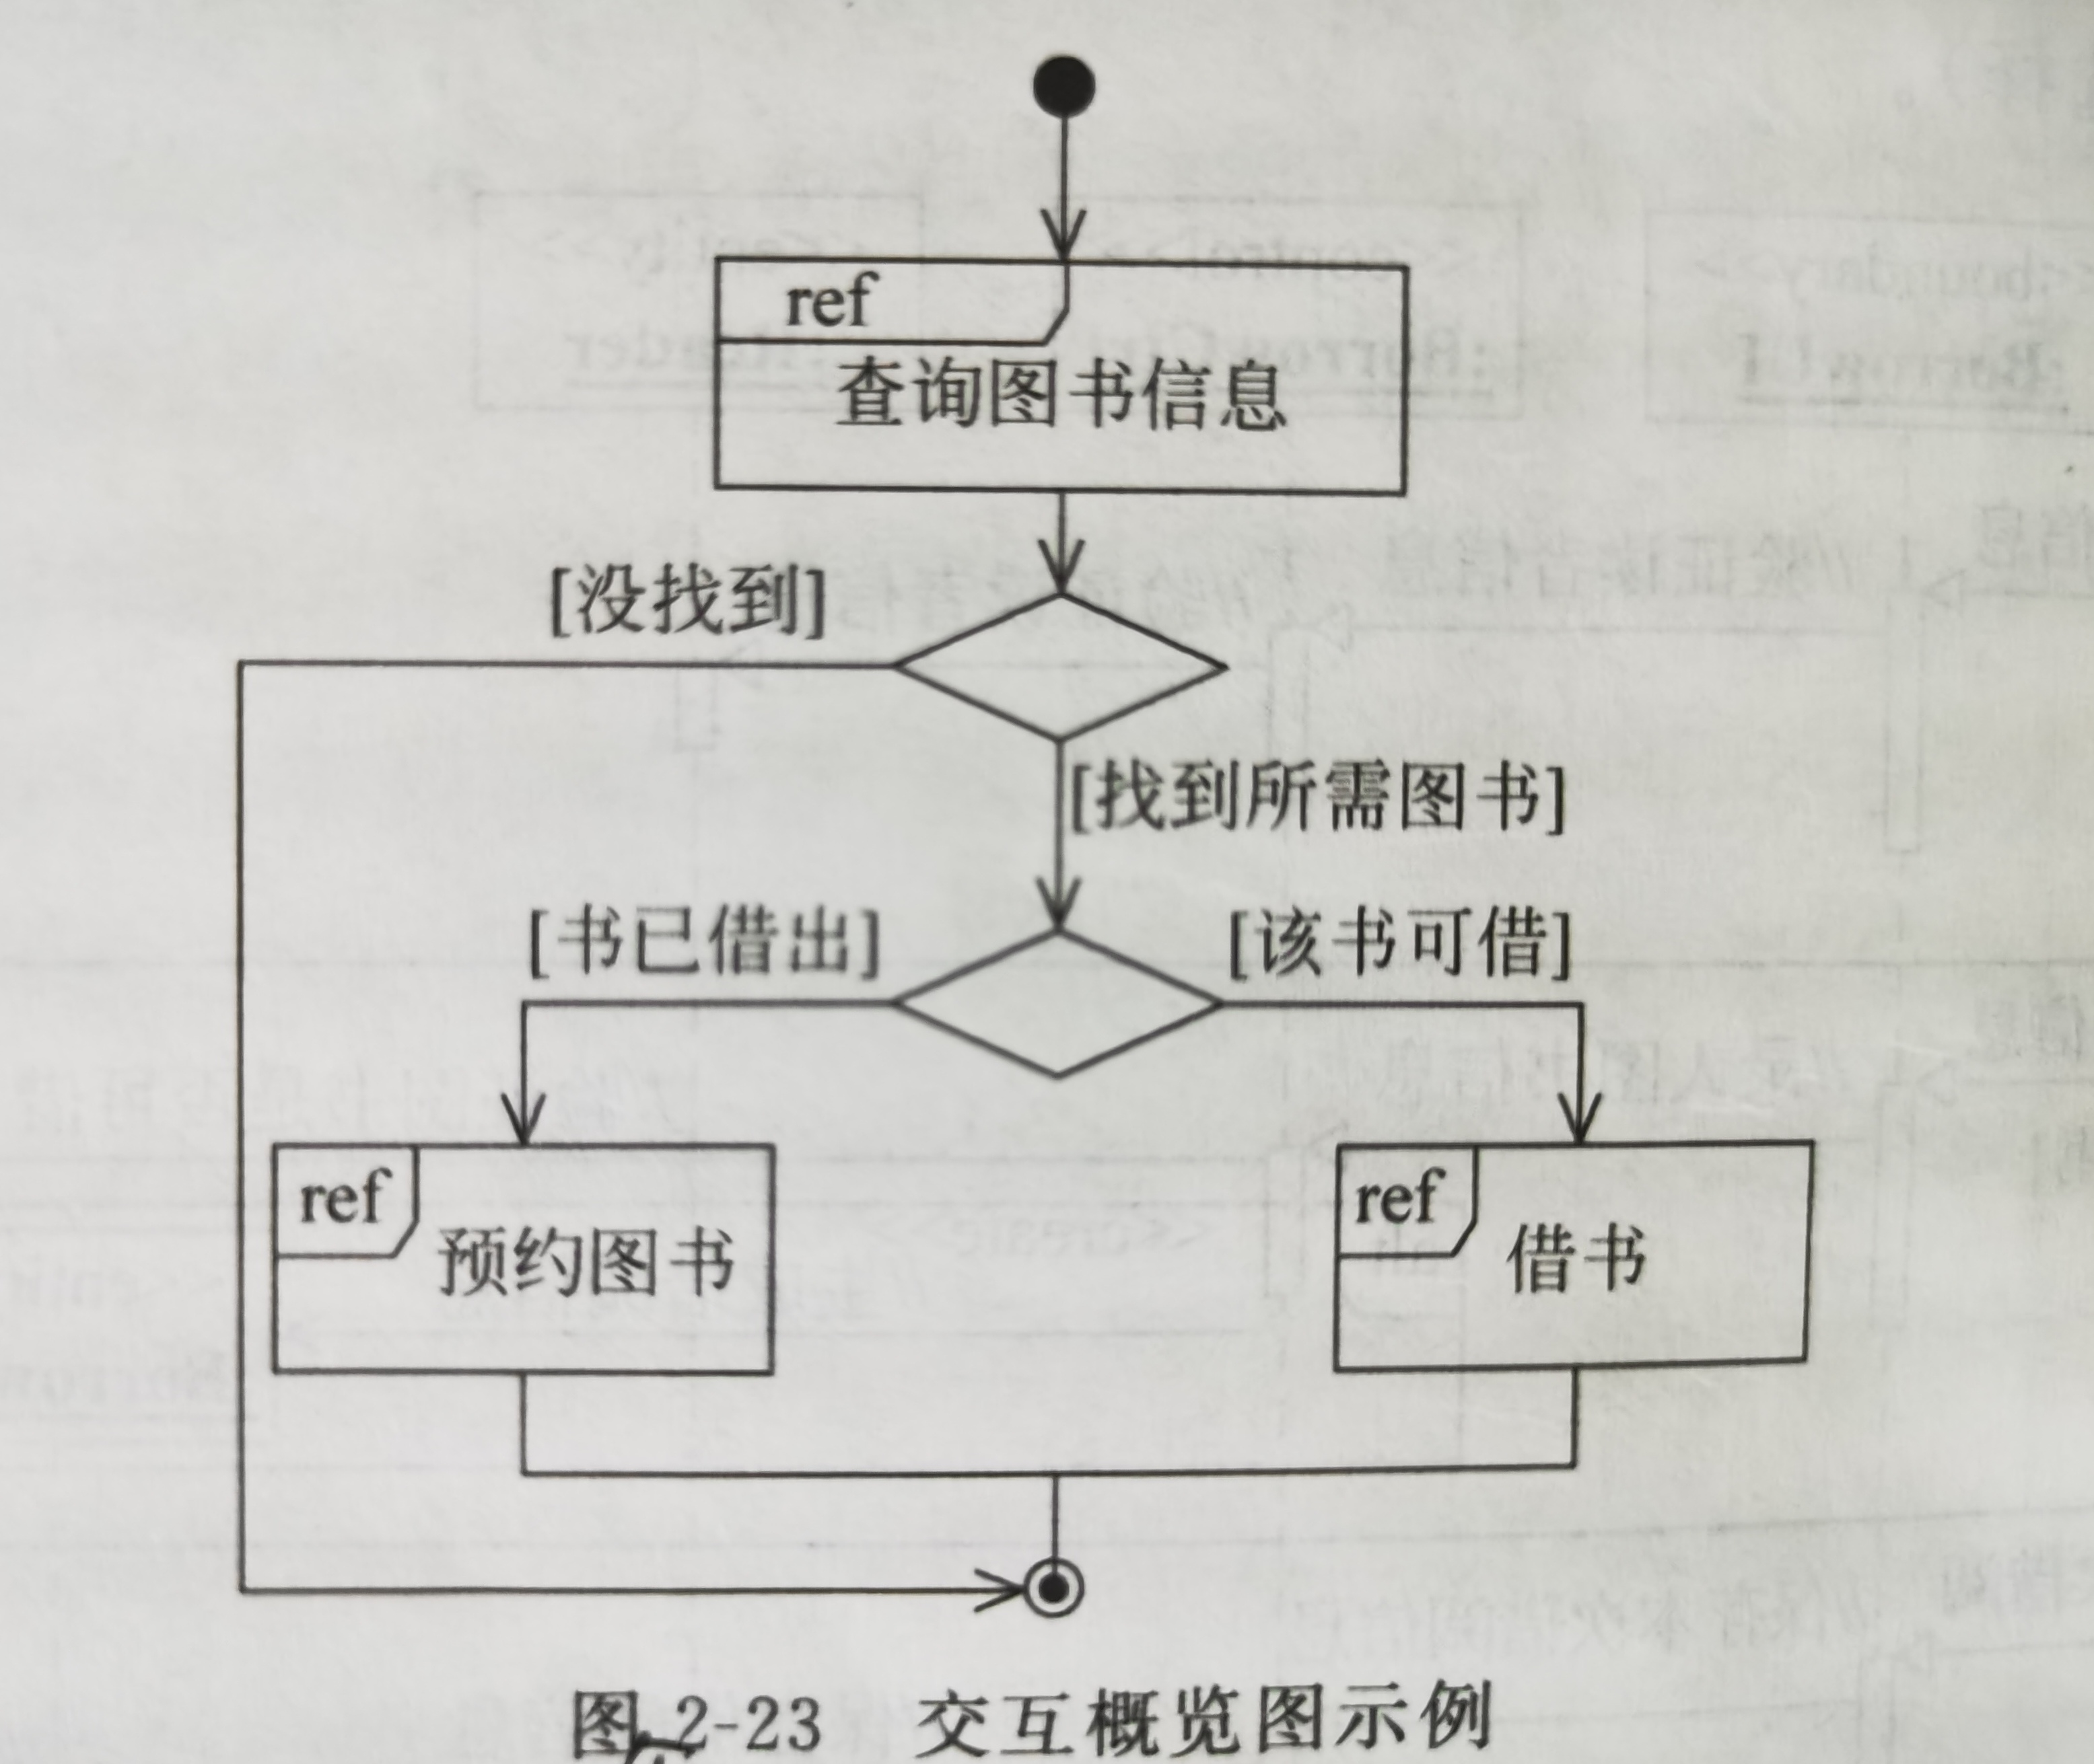

图展示了读者使用系统的一段流程，其中每个交互片段内部对应另外一个顺序图，通过ref算子来引用。

1. **通信图**表示一组对象之间的关系以及交互活动。

**推荐使用场合：用例分析、用例设计。**

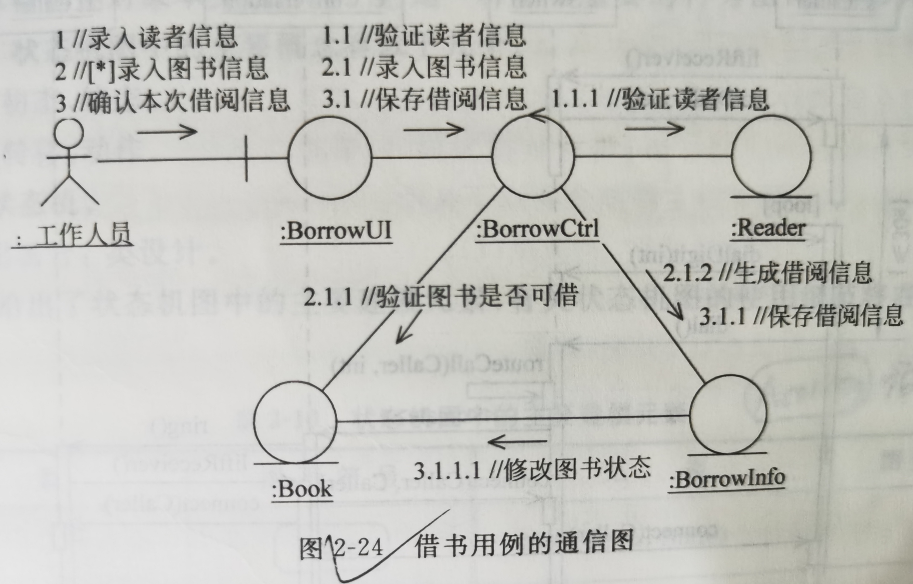

该图描述了完成借书的过程，系统中的对象是如何进行交互作用的（该图与顺序图所描述的信息完全相同，可体会不同）

1. **时间图**是一种交互图，用于展现消息跨越不同对象或角色时真实的时间消息，课描述单个或多个对象状态变化的时间点以及维持特定状态的时间段。

**作为一种全新的UML模型，目前时间图还没有得到广泛推广。**

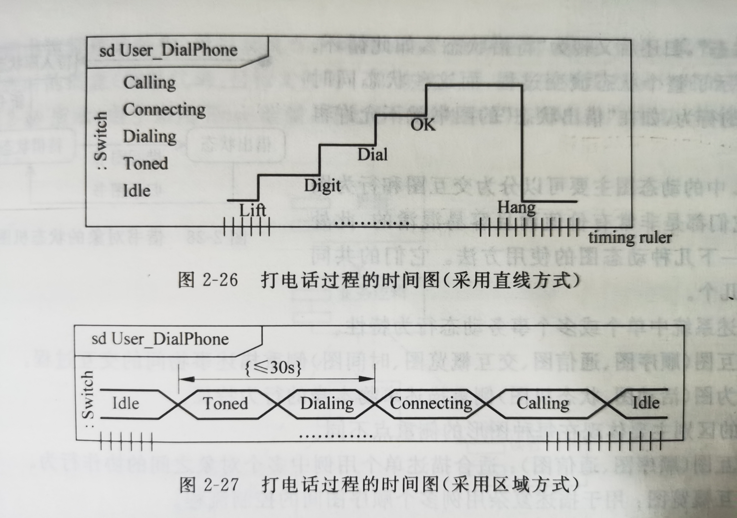

在打电话过程中，电话机处于不同的状态（如空闲、拨号音、拨号、连接、通话等）；当拿起电话之后，电话提示拨号音，之后必须在一段时间内完成拨号动作（如30秒），否则电话会自动挂起。

1. **状态机图**就是利用状态和事件描述对象本身的行为。

**推荐使用场合：类设计。**

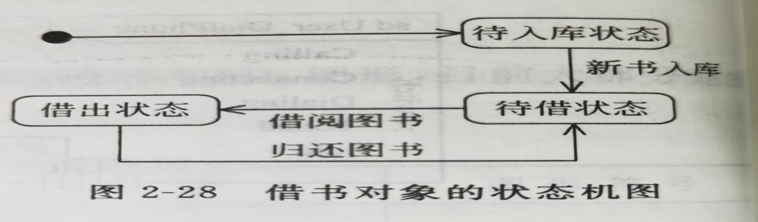

在图书管理系统中，图书涉及不同的状态：新买来图书处于“待入库状态”，当工作人员完成新书入库的操作后，该图书就转为“待借状态”，图书借出后转为“借出状态”，归还后又转为“待借状态”，如此循环。

1. **构件图**将封装类为构件，描述在系统实现环境中的软件构件它们之间的关系。

**推荐使用场合：系统设计、实现、部署。**

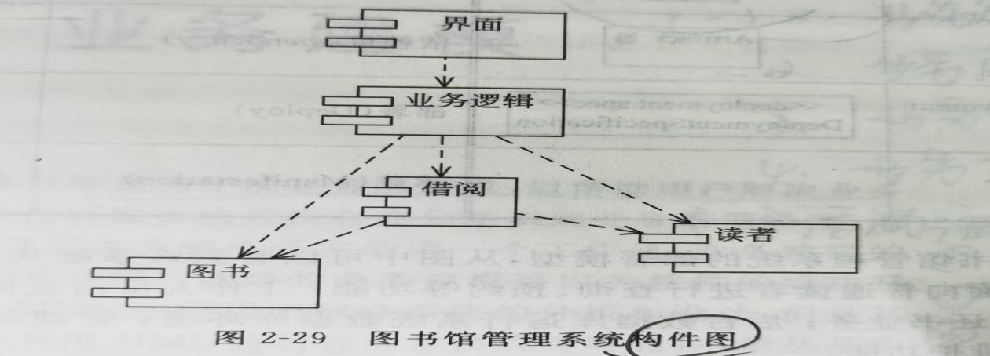

在图书管理系统中，可以定义为5个构件（界面、业务逻辑、借阅、读者、读书），这些构件代表实现时的概念（如源代码、目标文件等）。

1. **部署图**描述系统所需的硬件环境的物理结构，以及软件资源在硬件环境中的部署方案。

**推荐使用场合：系统设计、实现、部署。**

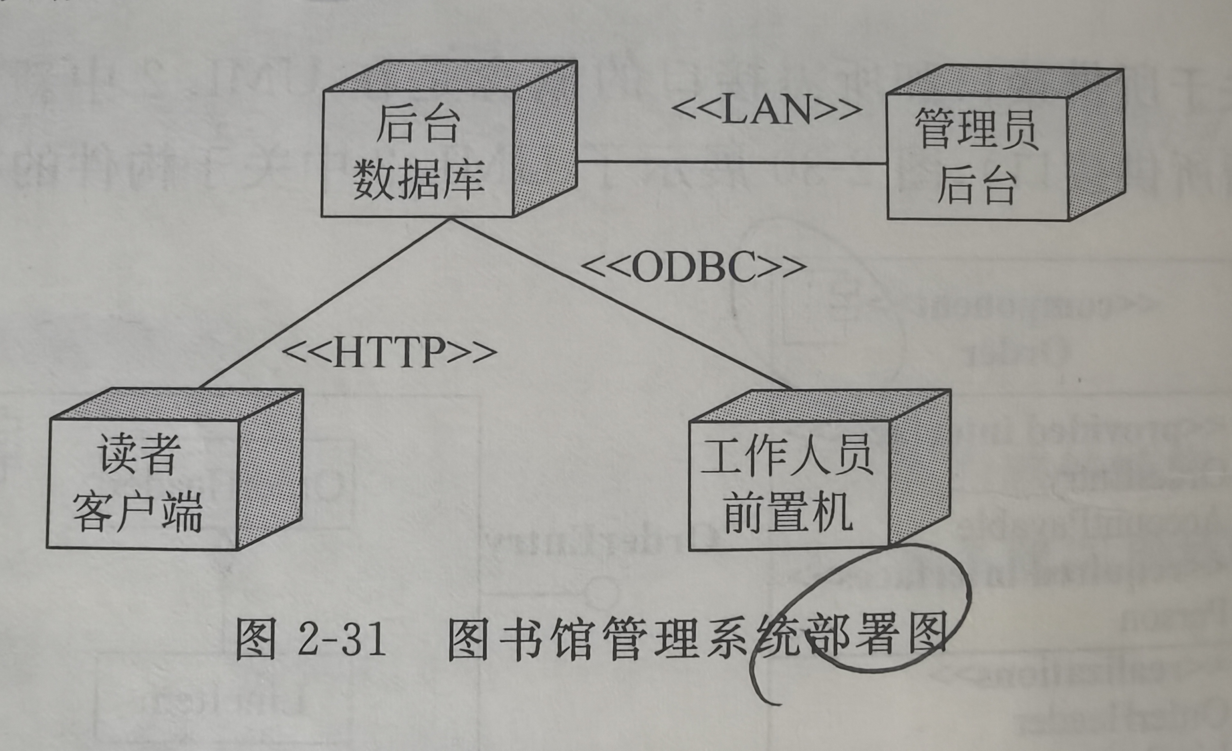

从图中可以看到该系统共有4类不同的结点。其中读者客户端面向普通读者进行查询、预约等功能；工作人员前置机面向工作人员用于实现具体的借书、还书业务；后台数据库运行系统数据库环境；管理员后台用于帮助管理员实现各种系统维护功能。